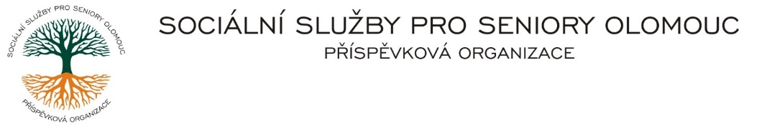Zikova č. 618/14, Nové Sady, 779 00 Olomouc

IČ 75004259 * tel.: 585757061

E-mail: [olomouc@sluzbyproseniory.cz](mailto:olomouc@sluzbyproseniory.cz) * DS cn5k73h

Zápis v OR v oddílu Pr, vložka 770 u Krajského soudu v Ostravě

Obj. č. : PÚ /127/2022 Adam Němčák

Vyřizuje/🕾: Pěcha/585757076 Příčná 9

E-mail: vedouciPU/sluzbyproseniory.cz

Web.str.: www.sluzbyproseniory.cz 751 02 Troubky

Bank. sp..: KB Olomouc,

č.ú.: xxxxxxxxx

DIČ: CZ-750 042 59

**NEJSME PLÁTCI DPH**

Datum: 1.8.2022

##### Objednávka

* Výmalba bytu CHB 301

CHB

Předpokládaná cena xxxxx,00 Kč.

***Dodavatel může práce zahájit v nejkratším možném termínu z důvodu potřeby obsazení obytné jednotky novým uživatelem.***

Příkazce operace: Správce rozpočtu:

Akceptuji tuto objednávku: